Перегляд ТОП продажів
1.Для того, щоб переглянути ТОП продажів магазину по категоріям необхідно відкрити 1С магазину, та перейти у вкладку “Продажі” та “Продажи по магазинам средний чек”
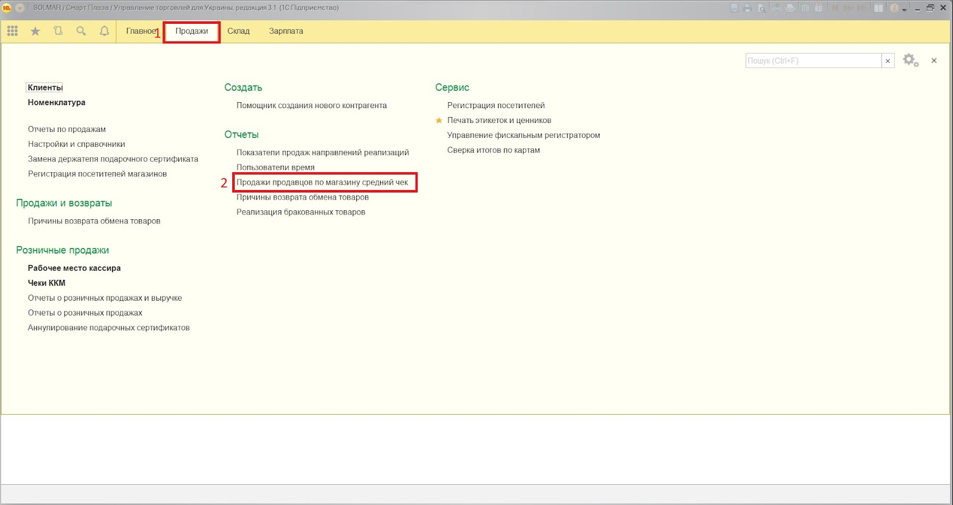
2. Обираємо необхідний період розрахунку та натискаємо “Ще” і “Изменить вариант расчета”
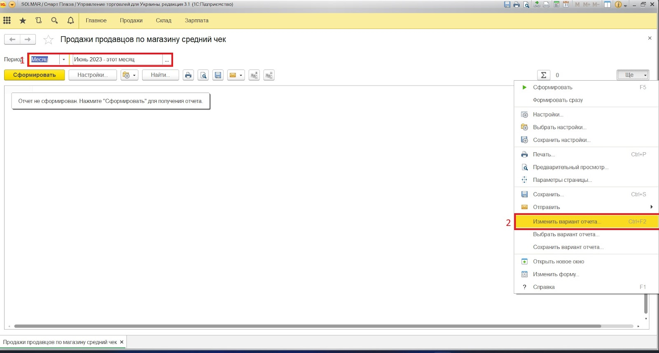

- Натискаємо на “Склад”
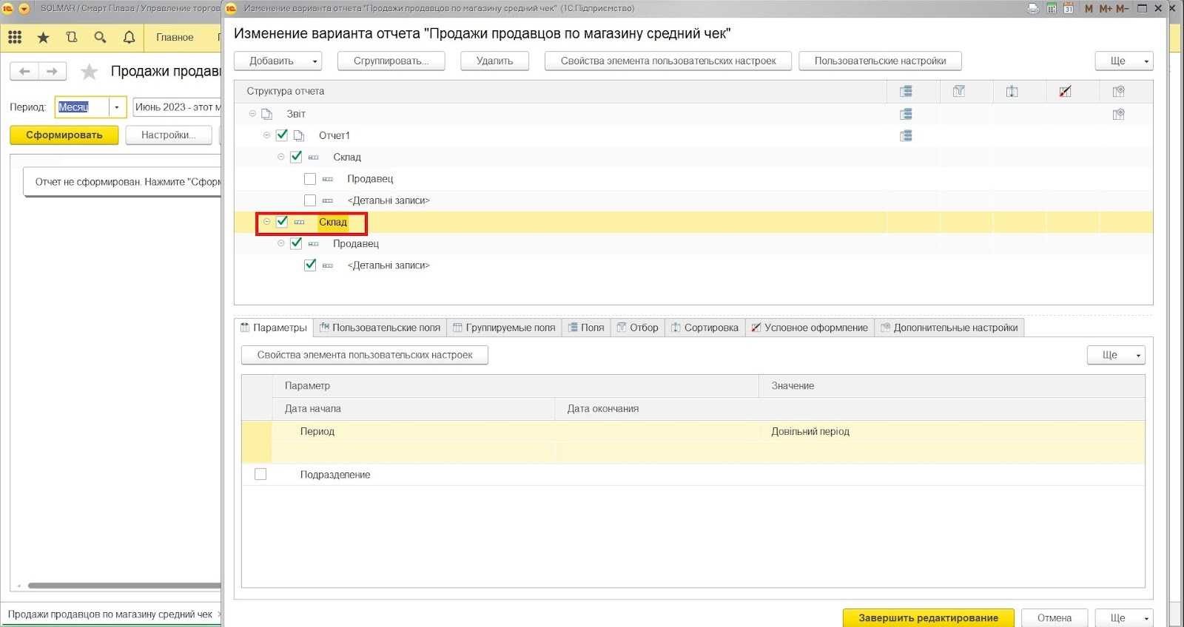
- У даному вікні редагування обираємо зліва “Номенклатура” та ставимо поруч з ним галочку. (слово “Склад” видаляємо).
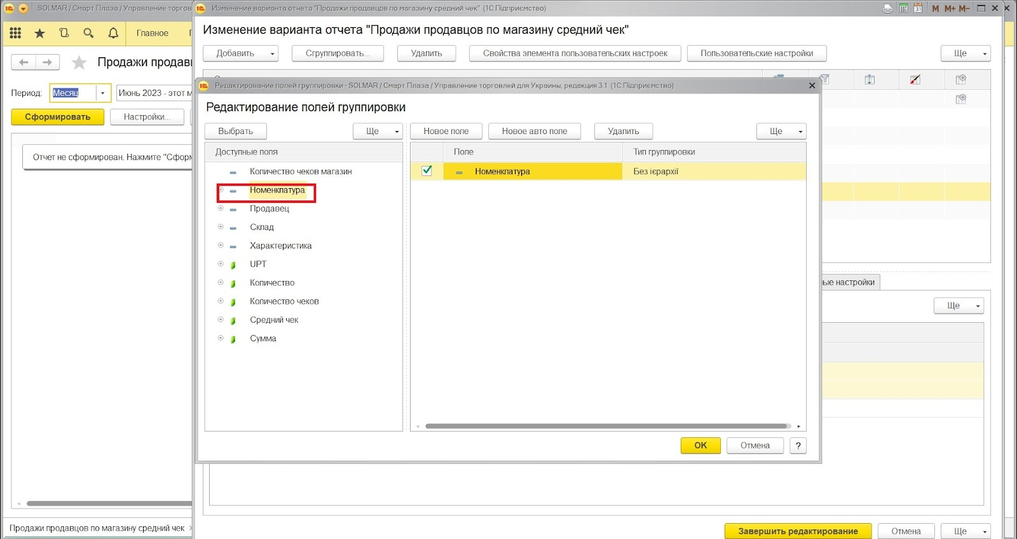
5.Натискаємо на слово “Номенклатура” та в кінці слова додаємо крапку. Серед обраних комбінацій натискаємо “Номенклатура.группа” та “Ок”
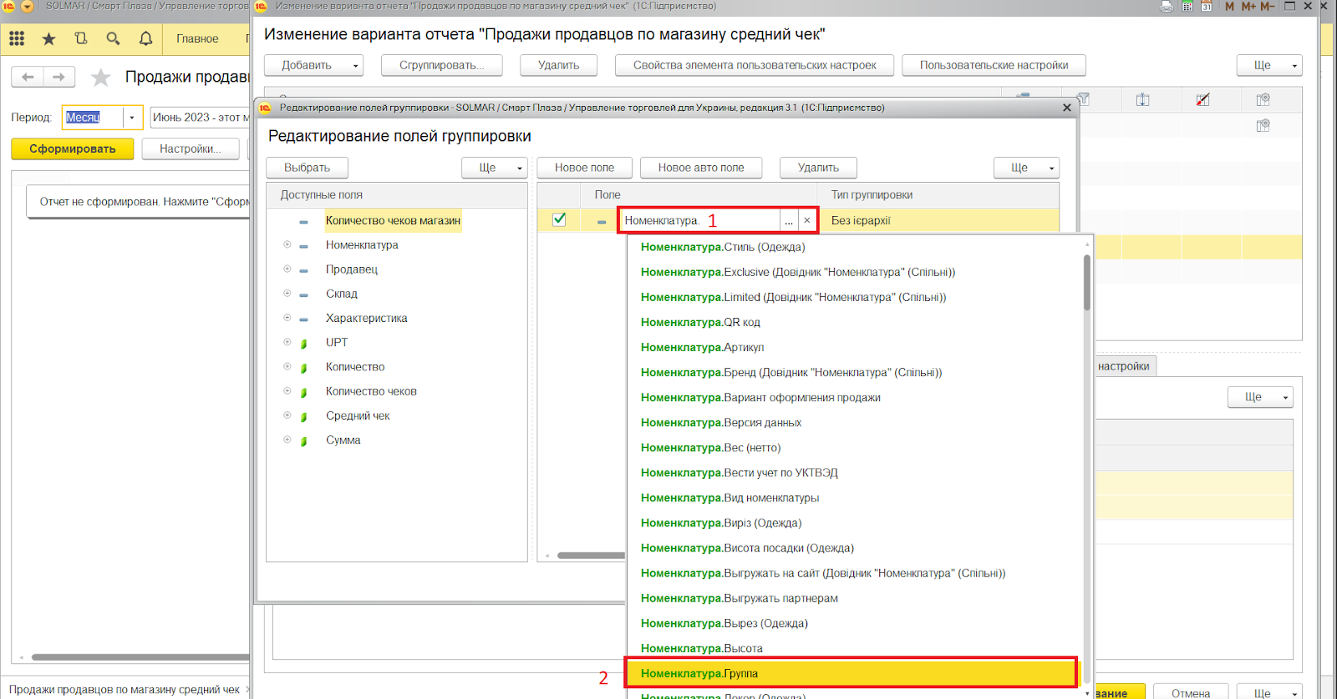
6.Далі переходимо у вкладку “Сортировка” та натискаємо “Нажмите здесь для перехода к сортировке отчета”.
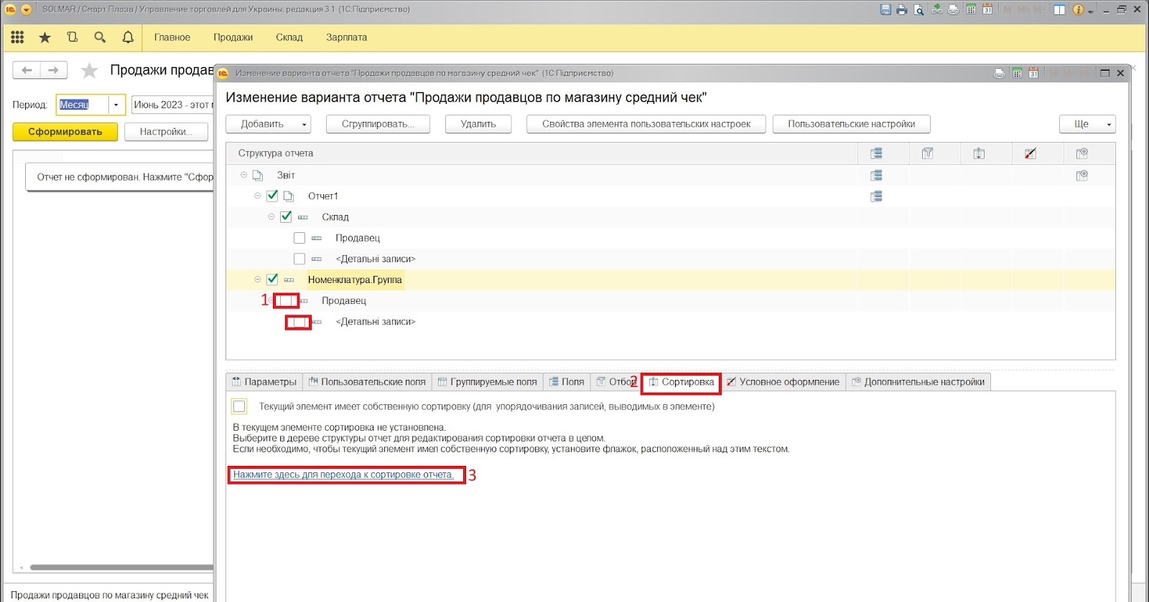
7.Зверху (під цифрою 1) забираємо всі галочки та залишаємо як на фото лише “номенклатура.группа”. Далі у вкладці “Сортировка” обираємо зліва як потрібно сортувати (чи за кількістю проданих одиниць чи за сумою). Якщо ви обираєте за кількість то необхідно клікнути на слові “Количество” два рази і воно буде додано в поле сортування. Далі обираємо “за спаданням” та “Завершить редактирование”.
.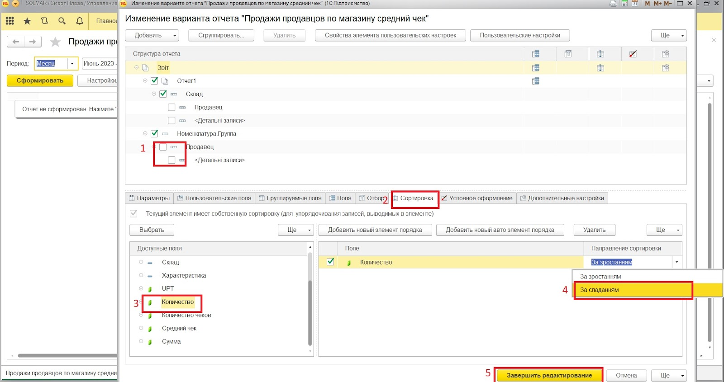
8. В результаті ви отримуєте продажі за вказаний період по групам та за спаданням по кількості.
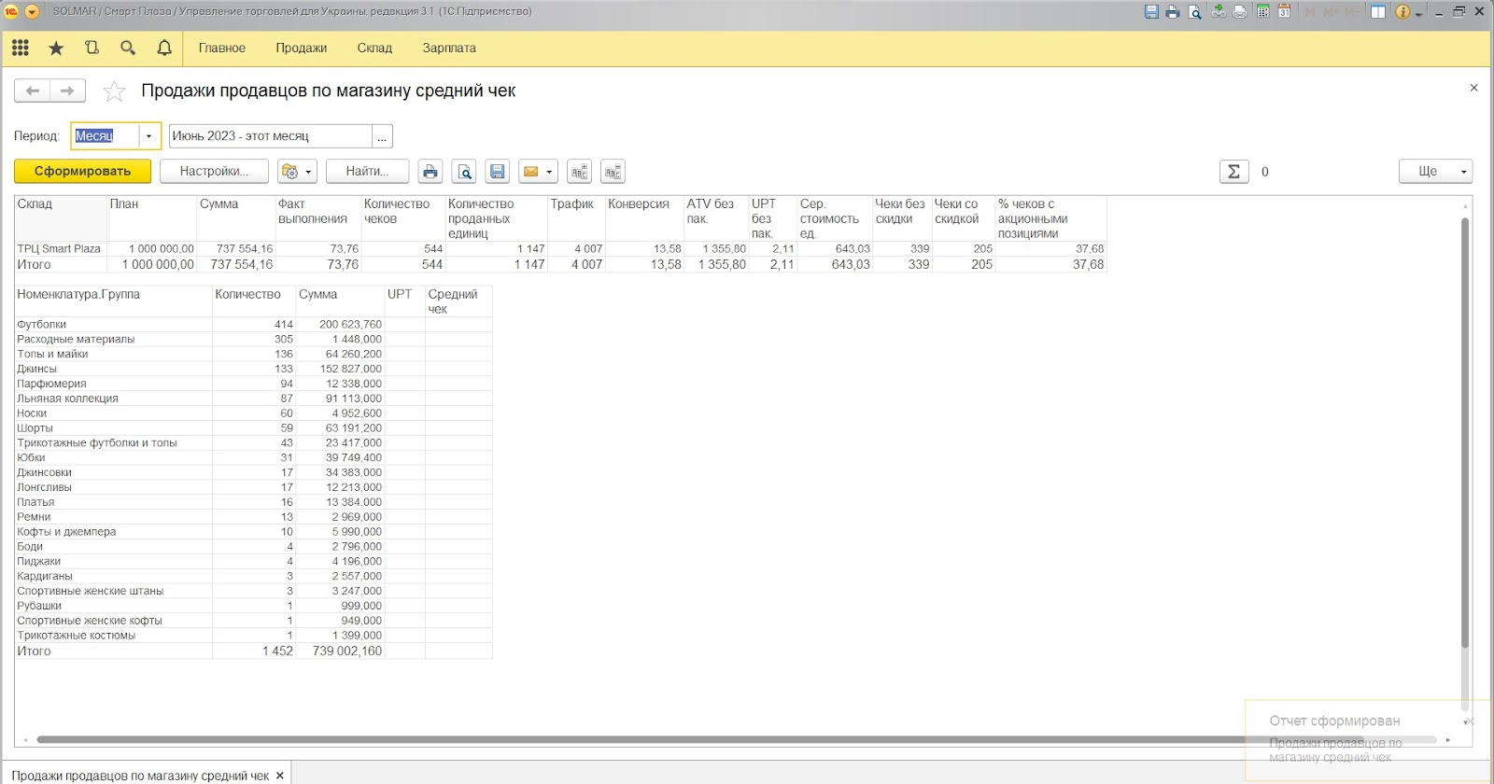
Якщо вам необхідно сформувати рейтинг продажів по всіх артикулах то так само заходимо в “Изменение варианта отчета”.
1.Знову натискаємо на “Номенклатура група” , відкривається вікно редагування. Там ми забираємо галочку в “Номенклатура.група” та два рази клікаємо на слово “Номенклатура” зліва і ставимо на ньому галочку. Натискаємо “Ок”.

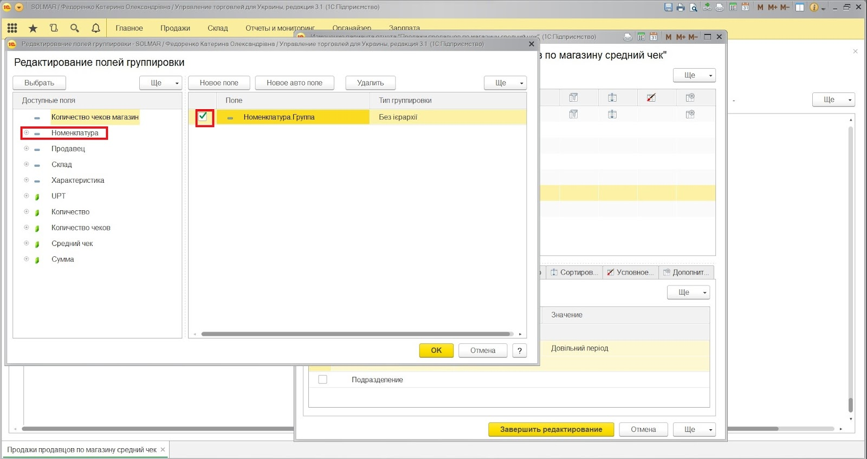
2.Вікно має виглядати як на фото.
.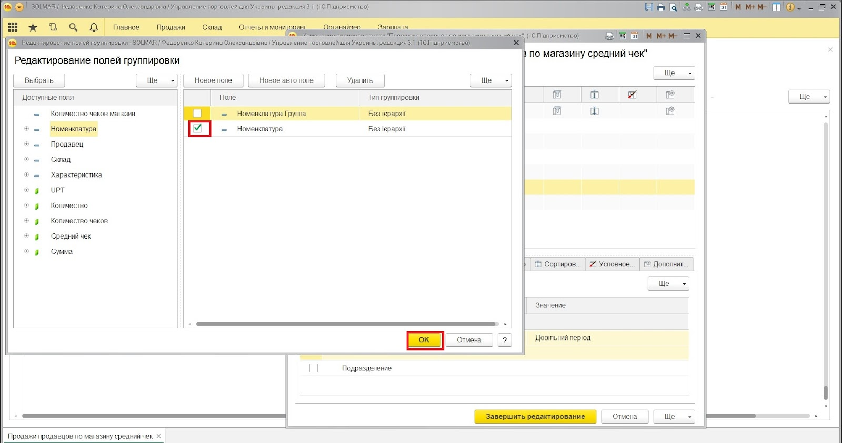
3. Перевіряємо щоб зверху стояли галочки як на фото. Перевіряємо вкладку “Сортировка”, щоб залишилось так само “Количество”-”За спаданням” та натискаємо “Завершить редактирование”.
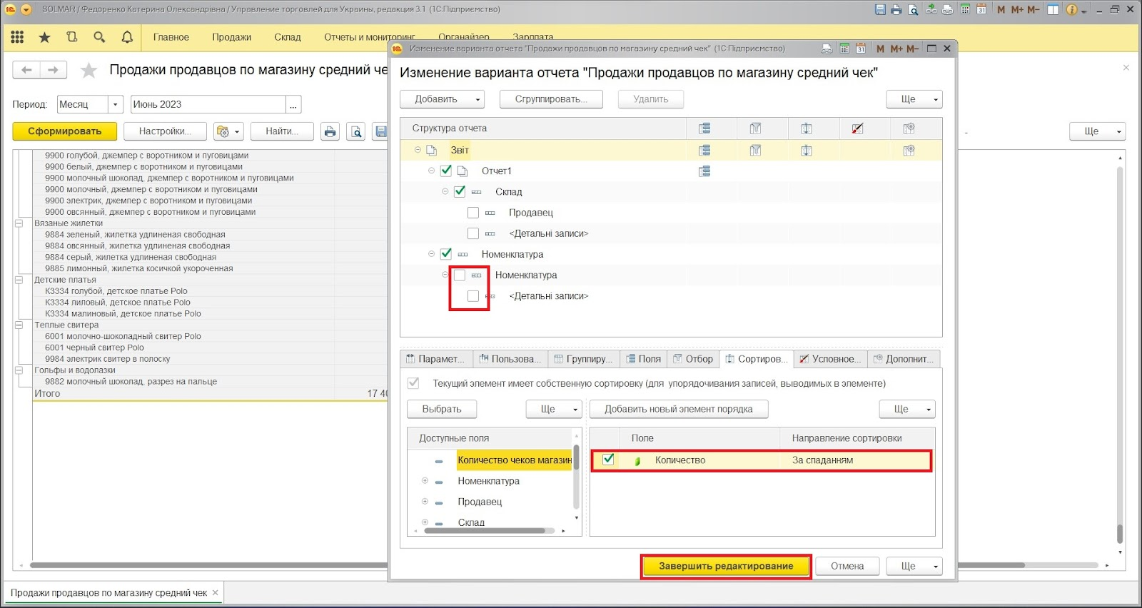
Маємо сформовану таблицю з рейтингом артикулів за вказаний період по кількості проданих одиниць.
